Opis wersji programu płacowego 4.54

W wersji programu płacowego v.4.54 dodano nową funkcjonalność, umożliwiającą naliczanie płac w roku 2022 zgodnie z założeniami Polskiego Ładu.

Przed wgraniem nowej wersji programu płacowego należy dla bezpieczeństwa zrobić kopię całego katalogu, w którym znajdują się dane płacowe za rok 2021 (czyli skopiować cały katalog płacowy, np. C:\PL_21).

Celem wgrania nowej wersji programu płacowego należy go zaktualizować w dotychczasowy sposób, tj. wykorzystując otrzymane na licencji programu login i hasło.
Umożliwiono również pobranie wersji v.4.54 w inny sposób tj. bezpośrednio ze strony firmy CPU. Po wejściu na poniższy link:

http://www.dewon.kielce.com.pl/NIDZICAK/

należy z tej lokalizacji pobrać plik aktualizujący spak_pl.exe (jest tam on do pobrania w postaci samorozpakowującego się archiwum ) a następnie wgrać go do katalogu płacowego za rok 2021 i uruchomić. Mimo, że aktualizacja dot. Polskiego Ładu za rok 2022 to i tak wgrywamy ją do katalogu płacowego za rok 2021 z uwagi na tworzenie w przyszłości prawidłowych PIT-11 za 2021r. W ten sposób zakładając w przyszłości nowy katalog na rok 2022 (np. C:\PL_22 i kopiując do niego całą zawartość katalogu np. C:\PL_21) będziemy już posiadać prawidłowo zaktualizowane wszystkie pliki.

Nie ma obawy, iż po wgraniu nowej wersji programu płacowego do katalogu za rok 2021 nastąpi zmiana sposobu naliczania płac niezgodna z przepisami za rok 2021. Uaktywnienie algorytmów płacowych zgodnych z Polskim Ładem wymaga kilku czynności, które będą wykonane w 2022 r. (są opisane dalej).

Jeśli dotychczas używaną wersją programu płacowego była wersja v.4.51, lub niższa, to po wgraniu aktualizacji do wersji 4.54 należy uruchomić program IBAdmin.exe i wejść na ostatnią zakładkę [Nowe wersje] a następnie nacisnąć przycisk [Twórz wersja 4.52]. Spowoduje to dodanie do bazy płacowej dodatkowych pól, koniecznych dla potrzeb Polskiego Ładu. (rys.1)

Jeśli dotychczas używaną wersją programu płacowego była wersja v.4.52 (mają ją osoby, które zamówiły dodatkowy moduł PPK) to nie należy tych czynności wykonywać. Były one po prostu wykonane przez te osoby wcześniej.

Po wykonaniu tych wszystkich czynności należy wejść do programu IBAdmin.exe, do zakładki [Zabezpieczenia] i ponownie nadać uprawnienia do programu płacowego dla każdego użytkownika.

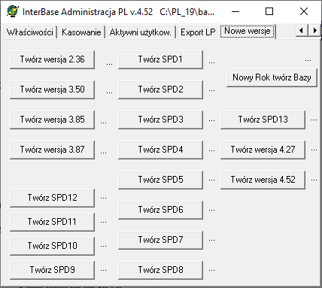 rys.1

W ten sposób program płacowy został prawidłowo zaktualizowany do wersji v.4.54.

Łatwo się o tym przekonać uruchamiając program płacowy (plik pli.exe) i wchodząc do [Funkcji Technicznych], [Baza Danych Systemu]. (rys.2)

Celem włączenia algorytmów naliczania płac zgodnych z Polskim Ładem należy zahaczyć pole [Polski Ład] (rys.2). Czynność tą wykonujemy dopiero w ramach programu płacowego za rok 2022, czyli po otwarciu nowego roku w nowym katalogu (np. C:\PL_22).

W wyniku tego otrzymamy ekran z rys.3. Dostępnym będzie przycisk [Opis Ład]. Po jego naciśnięciu wyświetlą się aktualne algorytmy naliczania ulgi dla klasy średniej w ramach Polskiego Ładu (rys.4).

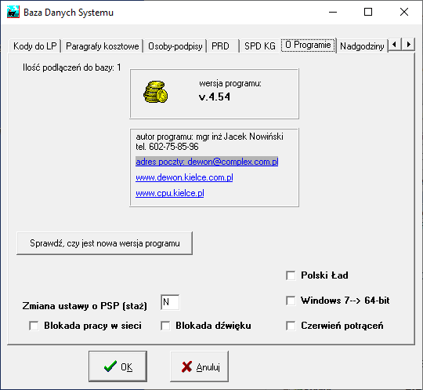 rys.2

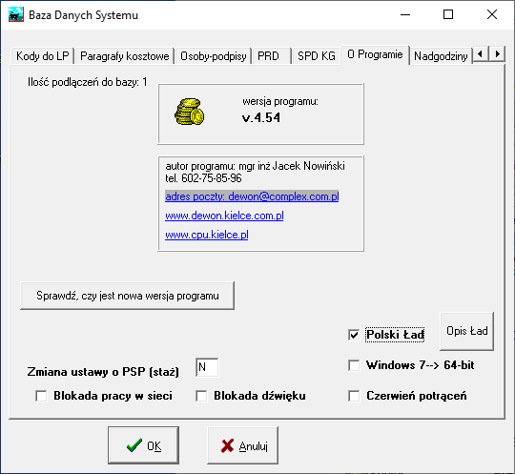 rys.3

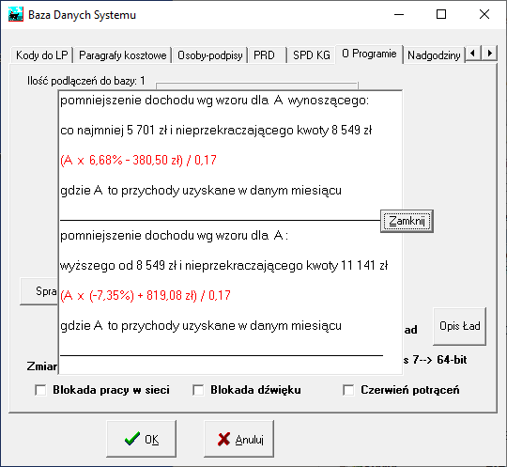 rys. 4

Włączenie algorytmów Polskiego Ładu (dalej oznaczane jako PŁ), tak jak opisanio powyżej, powoduje przejście programu w nowy tryb, zgodny z PŁ. Skutkuje to przede wszystkim nowym sposobem odliczania składki zdrowotnej 9%.

Z kolei sama informacja, czy stosować dodatkową ulgę dla klasy średniej (dalej jako UKŚ), czy też nie, musi być ustawiona na danych stałych każdego pracownika. (rys.5) [Kartoteka Osób Płace], [Dane Pracownika], [Zakładka Dane Płacowe].

Domyślnie wszyscy pracownicy powinni mieć zahaczone pole [Nowa ulga dla klasy średniej] (rys.5). Zahaczenie tego pola oznacza, że jeśli jednocześnie miesięczny przychód pracownika będzie mniejszy niż 11 141, - zł a większy od 5 701,- zł to program będzie naliczał pracownikowi UKŚ , pomniejszającą podstawę opodatkowania zgodnie z opisem z rys.4.

Jeżeli pracownik złoży sporządzony na piśmie wniosek o niepomniejszanie dochodu o kwotę UKŚ, wówczas pole [Nowa ulga dla klasy średniej] powinno zostać odhaczone.

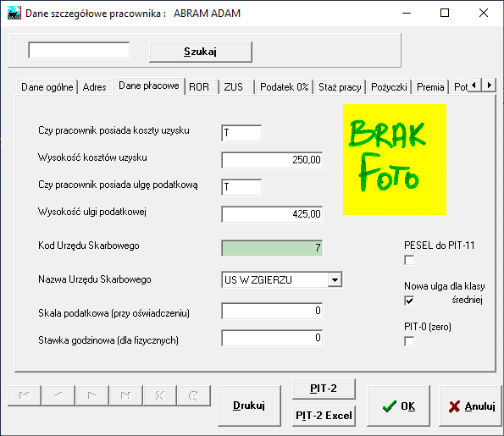 rys.5

Kolejnym polem, które można zahaczyć na ekranie z rys.5 jest [PIT-0 zero]. Dotyczy ono np. wykonywania władzy rodzicielskiej dla co najmniej czworga dzieci. Zahaczenie tego pola skutkuje tym, że przychody podatnika do wysokości nieprzekraczającej w roku podatkowym kwoty 85 528,-zł są wolne od podatku dochodowego.

Po przekroczeniu granicznej kwoty przychodu 85 528,- zł następuje automatyczne wyłączenie naliczania zerowego podatku dochodowego i automatyczne włączenie algorytmów PŁ tak jak dla normalnego pracownika bez ulgi PIT-0 zero.

Jeśli jednocześnie wcześniej była zahaczona [Nowa ulga dla klasy średniej], to wówczas program zacznie automatycznie naliczać pracownikowi UKŚ , pomniejszającą podstawę opodatkowania zgodnie z opisem z rys.4.

Czyli w takim przypadku sensownym się wydaje jednoczesne wcześniejsze zahaczenie obu pól tj. [PIT-0 zero] i [Nowa ulga dla klasy średniej] jeśli mamy pewność co do tego, że pracownik z ulgą 4+ chce korzystać z UKŚ po przekroczeniu kwoty 85 528,-zł.

Nadal aktualne pozostają ulgi dla pracownika do ukończenia 26 roku życia. W ich przypadku wolne od podatku dochodowego są przychody do wysokości nieprzekraczającej kwoty 85 528,- zł. Na rys. 6 pokazano sposób ustawienia dedykowanej dla nich zakładki [Podatek %]. Bez względu na to, czy pracownik 26 lat kończy 20 grudnia czy 5 stycznia, w polach [Ważność oświadczenia od m-ca br] i [Ważność oświadczenia do m-ca br] ustawiamy odpowiednio cyfry 1 i 12. Program sam w oparciu o datę urodzenia pracownika i datę stworzenia nagłówka Listy Płac podejmie decyzję, czy w momencie tworzenia Listy Płac pracownik ukończył 26 lat, czy jeszcze ich nie ukończył. I dalej, czy przychód jest wolny od podatku dochodowego, czy też nie.
Tak samo, jak w przypadku ulgi dot. wykonywania władzy rodzicielskiej dla co najmniej czworga dzieci [PIT-0 zero], również w przypadku pracownika do ukończenia 26 roku życia, po przekroczeniu granicznej kwoty przychodu 85 528,- zł następuje automatyczne wyłączenie naliczania zerowego podatku dochodowego i automatyczne włączenie algorytmów PŁ tak jak dla normalnego pracownika bez ulgi dla osób poniżej 26 roku życia.

Jeśli jednocześnie wcześniej była zahaczona [Nowa ulga dla klasy średniej], to wówczas program zacznie automatycznie naliczać pracownikowi UKŚ , pomniejszającą podstawę opodatkowania zgodnie z opisem z rys.4.

Czyli również w tym przypadku sensownym się wydaje wcześniejsze zahaczenie pola [Nowa ulga dla klasy średniej] jeśli mamy pewność co do tego, że pracownik do 26 roku życia chce korzystać z UKŚ po przekroczeniu kwoty 85 528,-zł.

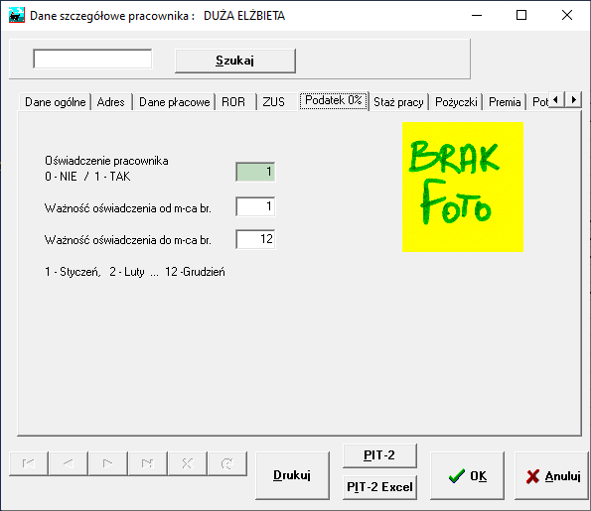 rys. 6

Przy naliczania składki zdrowotnej dla pracowników poniżej 26 roku życia obowiązuje przepis, iż w przypadku gdy składka na ubezpieczenie zdrowotne obliczona od przychodu wolnego od podatku dochodowego zgodnie z przepisami z 2022 r. jest wyższa od kwoty ustalonej zgodnie z przepisami ustawy o podatku dochodowym od osób fizycznych w brzmieniu obowiązującym na dzień 31 grudnia 2021 roku , to wówczas składkę tą obniża się do wysokości tej kwoty. Czyli pracownik nie może być stratny i nalicza mu się niższą z tych kwot.

Poniżej pokazano prawidłowe wypełnienie zakładki [ZUS] → [Funkcje Techniczne], [Baza Danych Systemu], [Zakładka ZUS] w roku 2022. (rys.7)

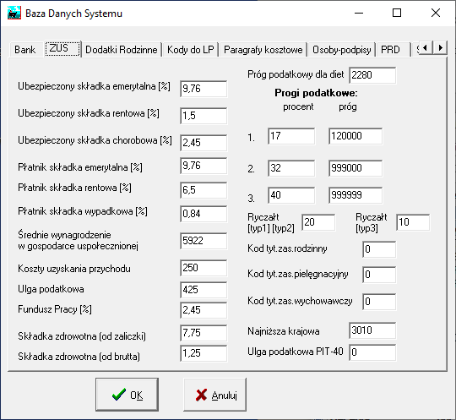 rys.7

Kluczowym dla działania programu płacowego jest prawidłowe ustawienie progów podatkowych a także średniego wynagrodzenia w gospodarce uspołecznionej (przekroczenie 30- krotności tej kwoty skutkuje dla cywili automatycznym zaniechaniem naliczania składki emerytalnej i rentowej).

Wysokości składki zdrowotnej (9%) musi być ustawiona tak jak na rys. 7, czyli składa się z 2 kwot: 7,75% i 1,25% co w sumie daje wymagane 9%.

Tak jak opisano powyżej pole [Pit-0 zero] z rys.5 powinno być zahaczone, gdy pracownik złoży oświadczenie, że spełnia warunki do zastosowania zwolnienia na podstawie art. 21 ust. 1 pkt. 153 PIT (wychowuje 4 dzieci).

To samo pole zaznaczymy, gdy pracownik złoży oświadczenie, że spełnia warunki do zastosowania zwolnienia na podstawie art. 21 ust. 1 pkt. 152 PIT (przenoszący miejsce zamieszkania na terytorium Rzeczypospolitej Polskiej).

To samo pole zaznaczymy, gdy pracownik złoży oświadczenie, że spełnia warunki do zastosowania zwolnienia na podstawie art. 21 ust. 1 pkt. 154 PIT (wiek emerytalny).

Poniżej na rys. 8 pokazano pokazano 3 nowe pola, które dodano do formatki danych o wypłacie pracownika na Liście Płac w związku z Polskim Ładem.

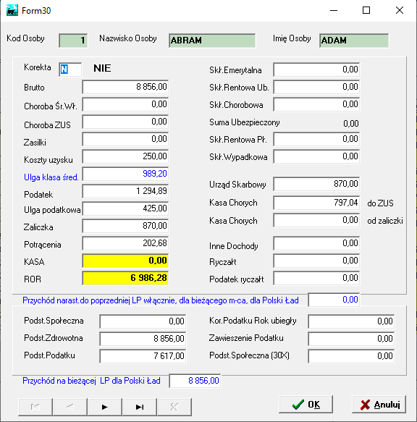 rys.8

